Τα διεθνή βραβεία Olympia Health & Nutrition Awards τιμούν το ελαιόλαδο
Η 9^{η} τελετή απονομής των βραβείων ελαιολάδου με ισχυρισμό υγείας Olympia Health & Nutrition Awards πραγματοποιήθηκε στις 27 Ιουνίου στην Αθήνα, από τον διεθνή μη κερδοσκοπικό οργανισμό Παγκόσμιο Κέντρο Ελιάς για την Υγεία (World Olive Center for Health, WOCH), συνεχίζοντας την προσπάθεια για τη διεθνή αναγνώριση του υψηλού φαινολικού εξαιρετικού παρθένου ελαιολάδου και των ωφελειών του για την υγεία. Φέτος, περισσότερα από 600 δείγματα ελαιολάδου διαγωνίστηκαν και ελέγχθηκαν για τις φυσικές φαινολικές ενώσεις που προστατεύουν την υγεία στο Πανεπιστήμιο Αθηνών και βραβεύτηκαν πάνω από 250 παραγωγοί από 10 χώρες.
Η εκδήλωση γιόρτασε επίσης την εξαετή επέτειο από την ίδρυση του Παγκόσμιου Κέντρου Ελιάς για την Υγεία. Το WOCH ιδρύθηκε το 2018 από διεθνή ομάδα πανεπιστημιακών καθηγητών, με σκοπό να πιστοποιεί τα ελαιόλαδα που πληρούν τα κριτήρια για τον ισχυρισμό υγείας της Ευρωπαϊκής Ένωσης, να εκπαιδεύει τους παραγωγούς να δημιουργήσουν πιο υγιεινό ελαιόλαδο και να υποστηρίζει την επιστημονική έρευνα σχετικά με τα οφέλη των ελαιοκομικών προϊόντων για την υγεία, με στόχο την αύξηση της οικονομικής τους αξίας.
Φέτος, τα Olympia Awards πραγματοποιήθηκαν στο κομψό και ευρύχωρο περιβάλλον του Eleon Loft, τοποθεσία στην οποία κάποτε βρισκόταν ο αρχαίος ελαιώνας της Αθήνας. Της απονομής των βραβείων προηγήθηκε παρουσίαση επιστημονικών εργασιών που υποστηρίζονται από το WOCH, επισκόπηση της αμερικανικής αγοράς ελαιολάδου από τον ιδρυτικό διευθυντή του Πανεπιστημίου της Καλιφόρνια UC Davis Olive Center Dan Flynn, περιγραφή των δραστηριοτήτων του WOCH και ανασκόπηση των επιστημονικών εξελίξεων που σχετίζονται με τα οφέλη του ελαιολάδου για την υγεία και παράλληλα τιμήθηκαν οι συνεισφορές των μελών και δωρητών του WOCH όπως το Ίδρυμα Λεβέντη.
Ξεκινώντας το επιστημονικό πρόγραμμα, ο καθηγητής του Πανεπιστημίου Κύπρου Γεώργιος Σπανούδης παρουσίασε τα ευρήματα της πρώτης κλινικής μελέτης με υψηλό φαινολικό εξαιρετικό παρθένο ελαιόλαδο (HPEVOO) σε ασθενείς με σκλήρυνση κατά πλάκας. Τα αποτελέσματα έδειξαν ότι 50 ml HPEVOO ημερησίως για διάστημα ενός έτους θα μπορούσαν να βελτιώσουν τη γνωστική λειτουργία, να μειώσουν την κόπωση και να έχουν θετικές συναισθηματικές και ψυχολογικές επιδράσεις στα άτομα με σκλήρυνση κατά πλάκας, βελτιώνοντας την ποιότητα ζωής τους.
Ο Δρ Ευάγγελος Δαδιώτης του Εθνικού και Καποδιστριακού Πανεπιστημίου Αθηνών περιέγραψε μελέτες σε ζώα που αποκάλυψαν ότι τα κανναβινοειδή και οι φαινόλες του ελαιολάδου μπορούν να δράσουν συνεργιστικά για να εξαλείψουν σχεδόν τις επιληπτικές κρίσεις, να αναστείλουν τον πολλαπλασιασμό σε διάφορους τύπους καρκινικών κυττάρων και να μειώσουν τα συμπτώματα της νόσου Alzheimer.
Ο καθηγητής Γεώργιος Σαμούτης από το Πανεπιστήμιο Λευκωσίας παρουσίασε την πρώτη κλινική δοκιμή παγκοσμίως για την επίδραση των φαινολών του ελαιολάδου υπό τη μορφή κάψουλας στο μεταβολικό σύνδρομο, μια κοινή κατάσταση που σχετίζεται με υψηλότερο κίνδυνο καρδιαγγειακών παθήσεων, εγκεφαλικού επεισοδίου και διαβήτη.
Η Δρ Pavlina Sverak παρουσίασε μια κλινική μελέτη του Πανεπιστημίου της Μινεσότα για μια διατροφική παρέμβαση με υψηλό φαινολικό εξαιρετικό παρθένο ελαιόλαδο και κουρκουμίνη για νευροϊνωμάτωση, τύπου 1, της οποίας τα συμπτώματα περιλαμβάνουν καλοήθεις και κακοήθεις όγκους, τύφλωση, πόνο, σοβαρό κνησμό και πονοκεφάλους και υψηλή αρτηριακή πίεση. Ελπιδοφόρα προκαταρκτικά αποτελέσματα έδειξαν ότι οι ασθενείς που χρησιμοποίησαν HPEVOO επί ένα έτος παρουσίασαν μείωση του επώδυνου κνησμού, των πονοκεφάλων και του πόνου.
Η Δρ Ελένη Μέλλιου, πρόεδρος του Παγκόσμιου Κέντρου Ελιάς για την Υγεία, πραγματοποίησε μια επισκόπηση των δραστηριοτήτων του WOCH, οι οποίες περιλαμβάνουν υποτροφίες διδακτορικών φοιτητών, τη δημιουργία του μη κερδοσκοπικού καταστήματος Olive Lab and Shop και την υποστήριξη σε πολυάριθμες κλινικές και πειραματικές μελέτες που σχετίζονται με τα οφέλη για την υγεία του υψηλού φαινολικού EVOO. Επίσης ανακοίνωσε ότι το WOCH υποστηρίζει τη δημιουργία του Πανελλήνιου Δικτύου Ελιάς για να φέρει μαζί τους Έλληνες επιστήμονες που πραγματοποιούν έρευνες για τα ελαιόδεντρα, τις ελιές και το ελαιόλαδο, με στόχο την προώθηση της συνεργασίας με τον επιχειρηματικό και αγροτικό κόσμο και την αύξηση της αποτελεσματικότητας της έρευνας.
Ο καθηγητής του Πανεπιστημίου Αθηνών Προκόπιος Μαγιάτης ολοκλήρωσε το επιστημονικό μέρος του προγράμματος αναφέροντας εν συντομία πρόσφατες μελέτες που προσφέρουν νέα στοιχεία ότι το HPEVOO μπορεί να βοηθήσει στην καταπολέμηση του καρκίνου, της υψηλής αρτηριακής πίεσης, των προβλημάτων χοληστερόλης και των επιπτώσεων της παχυσαρκίας και του προδιαβήτη, καθώς και στη βελτίωση του χρόνου ανάρρωσης από το COVID-19.
Σύμφωνα με τον κ. Μαγιάτη, «ο δρόμος προς το φαρμακείο είναι ορθάνοιχτος» για το υψηλά φαινολικό ελαιόλαδο. Αρκετοί τύποι προϊόντων με βάση το HPEVOO, πωλούνται ήδη στα φαρμακεία, όμως για πρώτη φορά παρουσιάστηκε το πρώτο συμπλήρωμα διατροφής στον κόσμο με απομονωμένες φαινόλες που έχουν εξαχθεί από το ελαιόλαδο και έχουν τεθεί σε μορφή κάψουλας με την επωνυμία Thousand olives. Πρόκειται για ένα προϊόν που αναπτύχθηκε από Έλληνες επιστήμονες με παγκόσμια κατοχύρωση διπλωμάτων ευρεσιτεχνίας και το οποίο στοχεύει να εξαπλωθεί στη διεθνή αγορά.
Τα βραβεία Olympia απονεμήθηκαν σε τρεις εταιρείες για την υποστήριξή τους στην έρευνα σχετικά με το HPEVOO: Ellis Farm, η οποία δώρισε το Eliama Gold HPEVOO για τη μελέτη της σκλήρυνσης κατά πλάκας, στην αμερικανική εταιρεία Greek EVOO Olea True, της οποίας το ελαιόλαδο προμηθεύεται από την Pamako και το The Greek Olive Estate και στην εταιρεία Olive Fabrica, της οποίας το ελαιόλαδο The Governor δωρήθηκε για τη μελέτη της νευροϊνωμάτωσης.
Εξαιρετικά παρθένα ελαιόλαδα με αρκετές φαινόλες για να κερδίσουν τον ισχυρισμό υγείας της Ευρωπαϊκής Ένωσης έλαβαν χάλκινα βραβεία Olympia Health &; Nutrition και ασημένια και χρυσά βραβεία απονεμήθηκαν σε HPEVOO που υπερέβησαν τις απαιτήσεις του ισχυρισμού υγείας. Επιπλέον, τα τέσσερα EVOO που ήταν πλουσιότερα σε φαινόλες που προστατεύουν την υγεία έλαβαν ειδικά κορυφαία χρυσά βραβεία: The Greek Olive Estate, Atsas Organic Products, Falcon SA's Oleve brand και, με την υψηλότερη περιεκτικότητα σε πολυφαινόλες φέτος, Sparta Original Greek D. Sakkas Co.

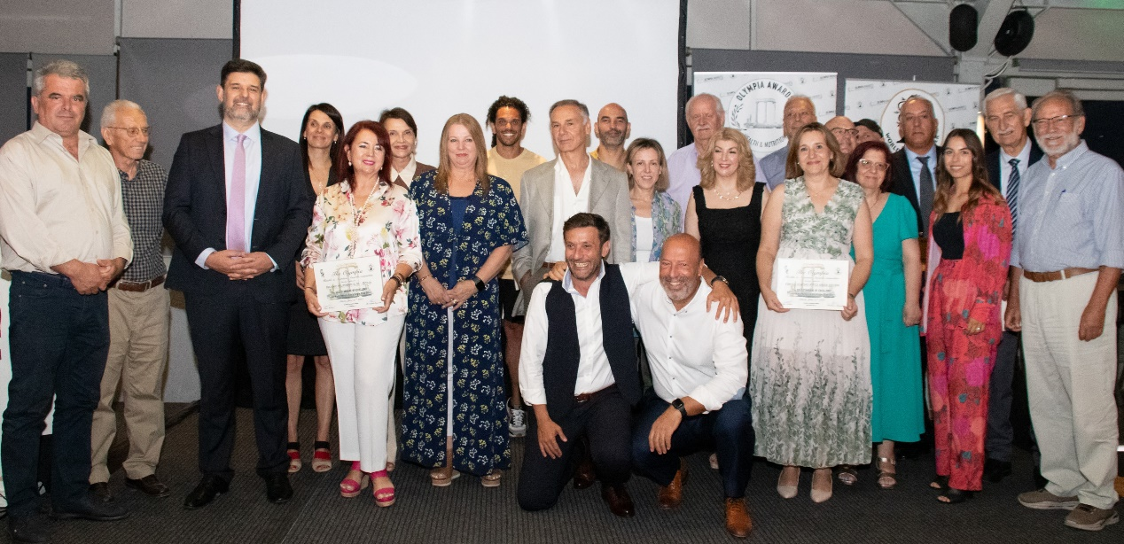Οι βραβευμένοι παραγωγοί με χρυσά βραβεία Olympia health and nutrition awards

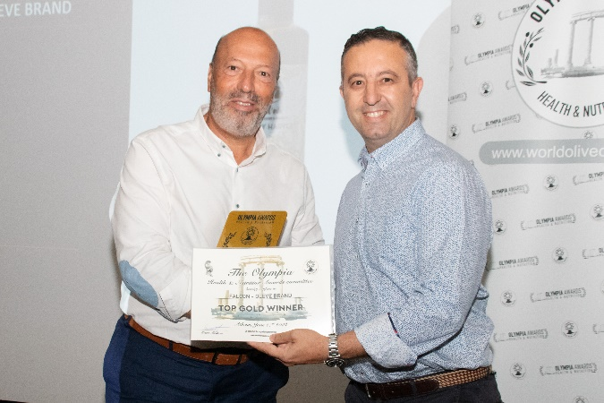
Ο εκπρόσωπος του Πανελληνίου Συλλόγου Διαιτολόγων-Διατροφολόγων κ.Βαραγιάννης απονέμει ένα από τα κορυφαία βραβεία στον κ.Τιρπιντήρη (Falcon Oleve)
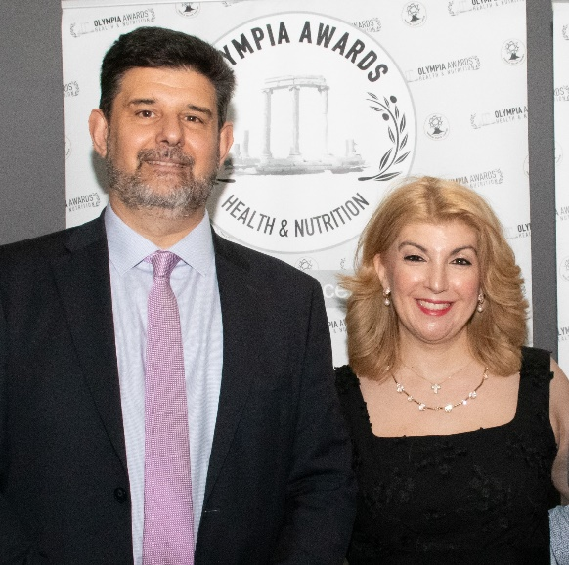
Οι εμπνευστές και διοργανωτές των Olympia health and nutrition awards, Αν. Καθ. ΕΚΠΑ Προκόπης Μαγιάτης και η πρόεδρος του WOCH, Δρ. Ελένη Μέλλιου

